Στο διάγραμμα ER το πρωτεύον κλειδί το αναπαριστούμε με υπογραμμισμένο όνομα.

ΑΜ

ΚΑΘΗΓΗΤΗΣΗ

Αδύναμα σύνολα οντοτήτων  
Έστω ότι έχουμε ένα CD πχ το midnights της Taylor το οποίο έχει πολλά αντίγραφα. Η οντότητα CD έστω ότι έχει Code, Title, Year

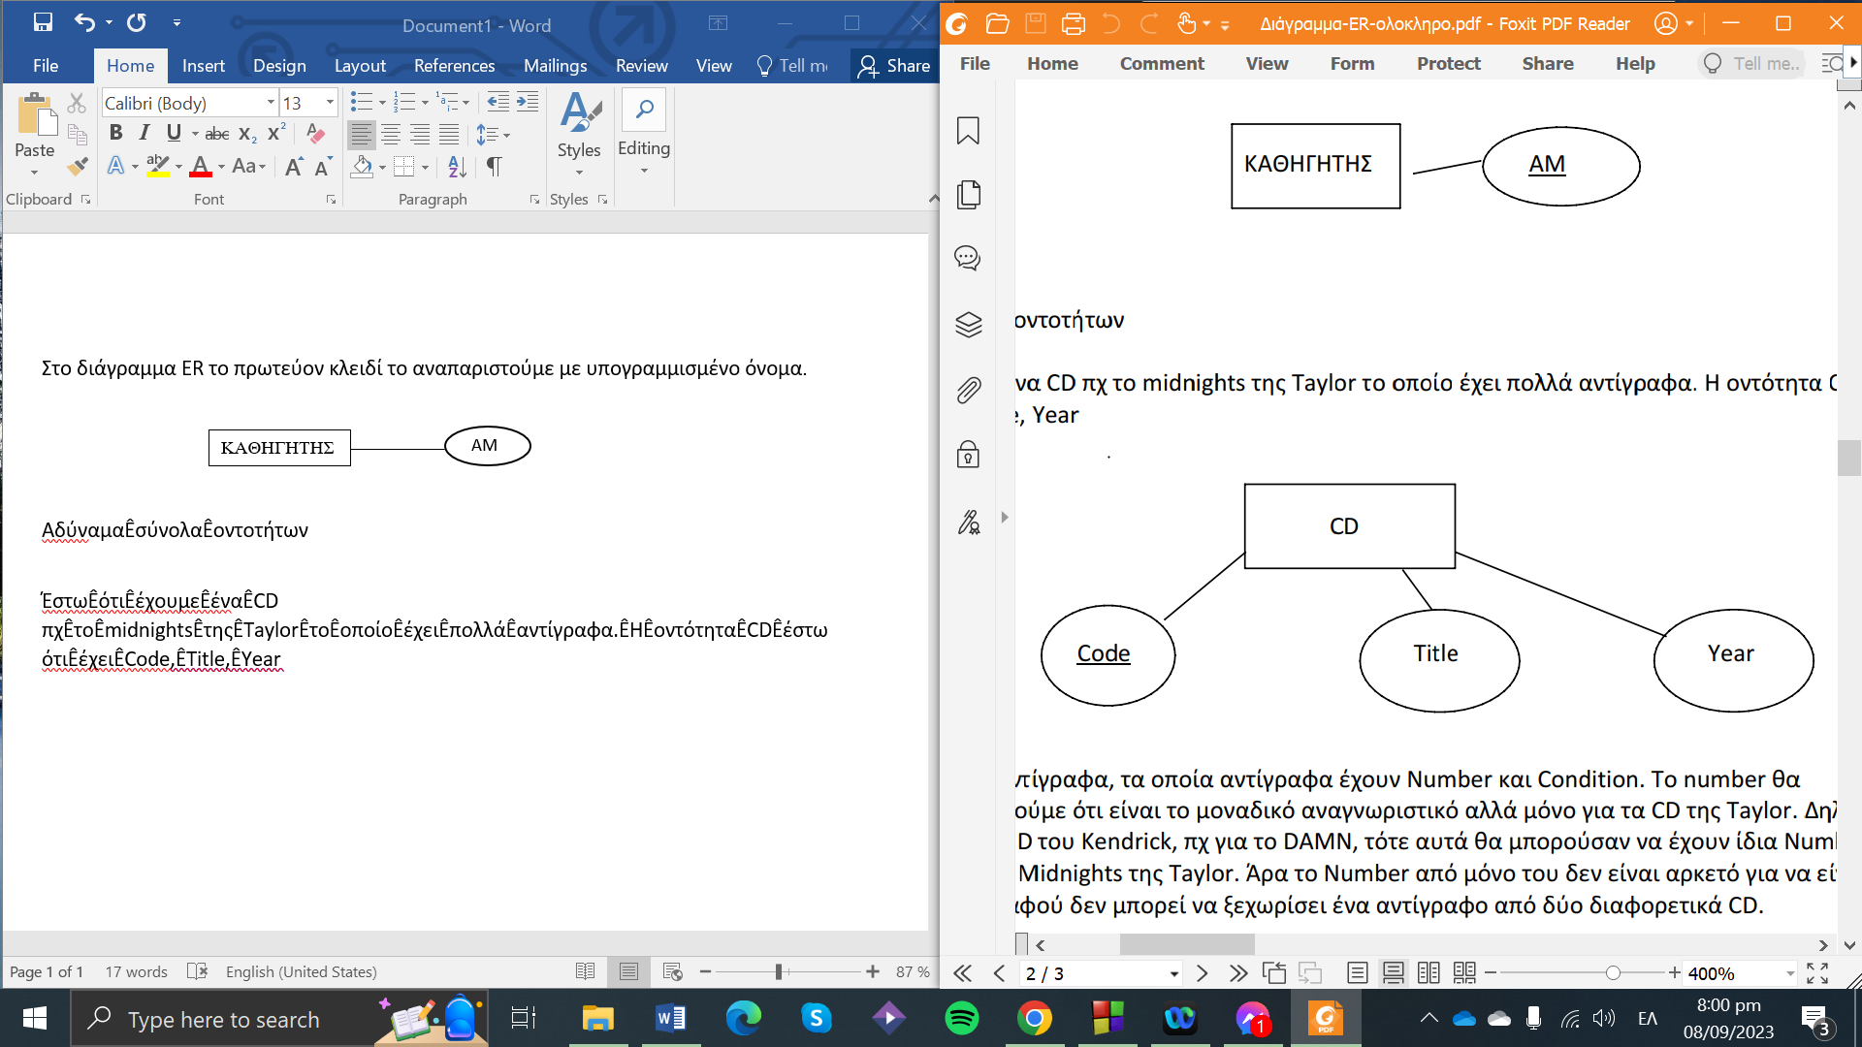

Αυτό το CD έχει αντίγραφα, τα οποία αντίγραφα έχουν Number και Condition. Το number θα μπορούσαμε να πούμε ότι είναι το μοναδικό αναγνωριστικό αλλά μόνο για τα CD της Taylor. Δηλαδή, Αν είχαμε και τα CD του Kendrick, πχ για το DAMN, τότε αυτά θα μπορούσαν να έχουν ίδια Number με τα αντίγραφα του Midnights της Taylor. Άρα το Number από μόνο του δεν είναι αρκετό για να είναι πρωτεύον κλειδί αφού δεν μπορεί να ξεχωρίσει ένα αντίγραφο από δύο διαφορετικά CD.

Ένα σύνολο οντοτήτων το οποίο δεν έχει επαρκείς ιδιότητες για να σχηματίσει ένα πρωτεύον κλειδί ονομάζεται **αδύναμο σύνολο οντοτήτων** (weak entity set). Ένα σύνολο, αντιθέτως, που έχει πρωτεύον κλειδί ονομάζεται **δυνατό σύνολο οντοτήτων** (strong entity set).

Για να έχει έννοια ένα αδύναμο σύνολο οντοτήτων, πρέπει να σχετίζεται με ένα άλλο σύνολο οντοτήτων που ονομάζεται **προσδιοριστικό σύνολο οντοτήτων** ή **σύνολο οντοτήτων-ιδιοκτήτης**. Κάθε αδύναμη οντότητα πρέπει να σχετίζεται με μία προσδιοριστική οντότητα. Το αδύναμο σύνολο είναι **εξαρτώμενο** από το προσδιοριστικό σύνολο οντοτήτων. (Το προσδιοριστικό σύνολο οντοτήτων πρέπει να είναι δυνατό σύνολο).

Αν και ένα αδύναμο σύνολο δεν έχει πρωτεύον κλειδί, εμείς χρειάζομαστε ένα μέσο για να ξεχωρίζουμε όλες αυτές τις οντότητες του αδύναμου συνόλου. Το διαχωριστικό που ξεχωρίζες τις εγγραφές ή αλλιώς το πρωτεύον κλειδί του αδύναμου συνόλου, σχηματίζεται από το πρωτεύον κλειδί του προσδιοριστικού συνόλου συν το διαχωριστικό του αδύναμου συνόλου.

Δηλαδή στο παράδειγμά μας, το πρωτεύον κλειδί (ή καλύτερα διαχωριστικό) για την αδύναμη Οντότητα COPY θα είναι το (CD.Code, Copy.Number). Το CD.Code χρειάζεται για να ξεχωρίζουμε τα αντίγραφα CD του Midnights από τα αντίγραφα CD του DAMN ενώ το Copy.Number χρειάζεται για να ξεχωρίζουμε τα αντίγραφα ενός συγκεκριμένου CD.

Το διαχωριστικό της αδύναμης οντότητας υπογραμμίζεται με μία **διακεκομμένη γραμμή.**

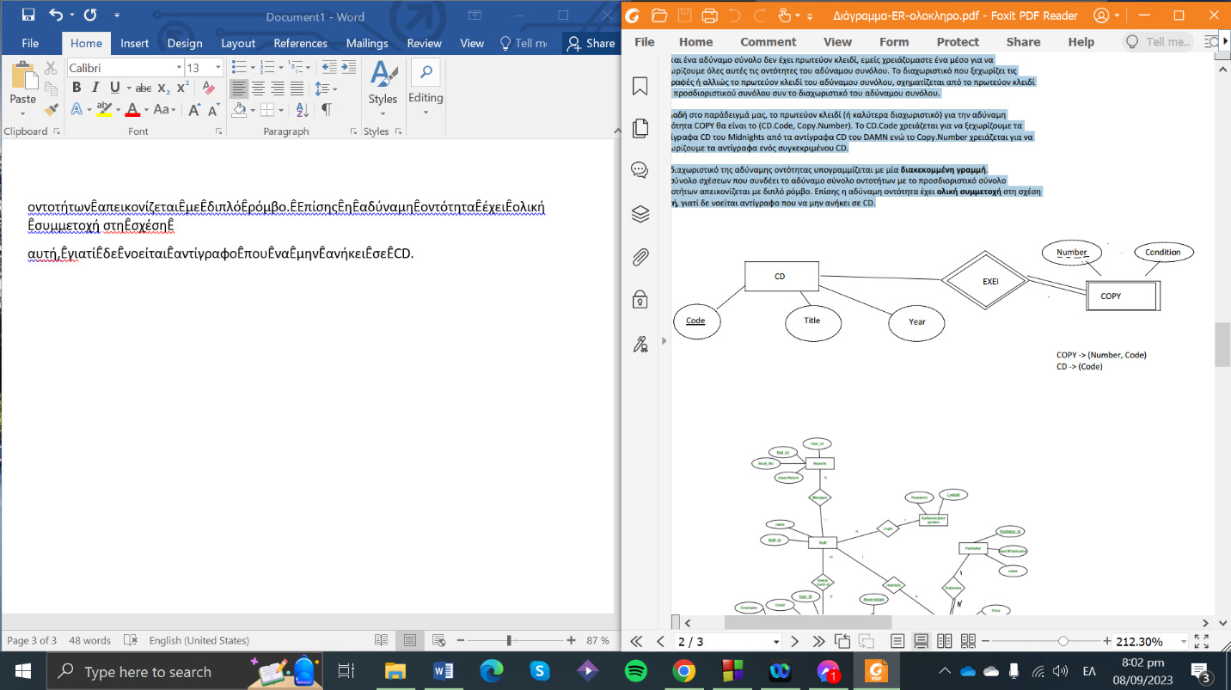Το σύνολο σχέσεων που συνδέει το αδύναμο σύνολο οντοτήτων με το προσδιοριστικό σύνολο οντοτήτων απεικονίζεται με διπλό ρόμβο. Επίσης η αδύναμη οντότητα έχει **ολική συμμετοχή** στη σχέση αυτή, γιατί δε νοείται αντίγραφο που να μην ανήκει σε CD.

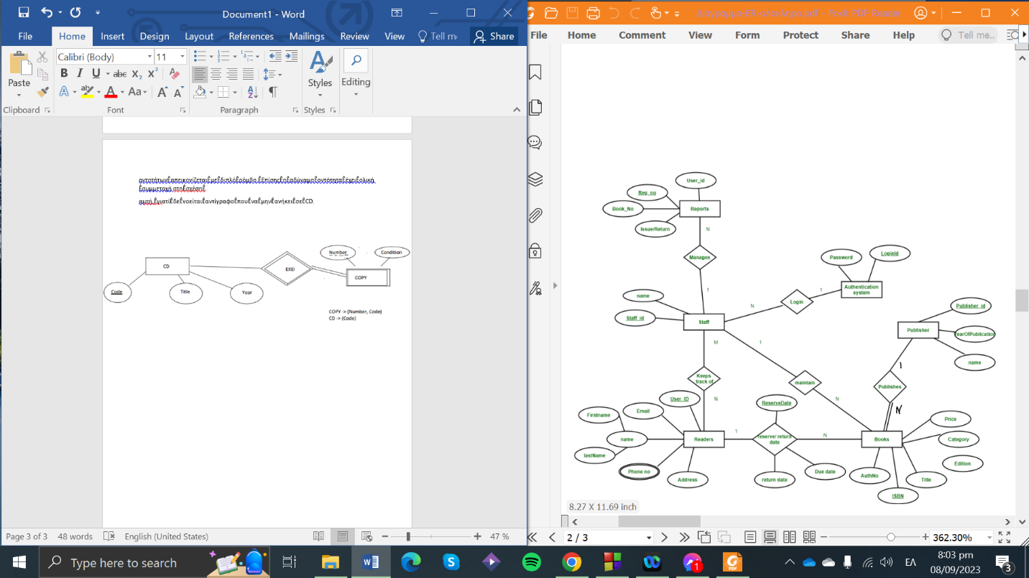

Έστω ότι έχω μία Βάση Δεδομένων η οποία κρατάει μία λίστα εργαζομένων σε μία εταιρία. Αυτοί οι εργαζόμενοι μπορεί να είναι προγραμματιστές, μάρκετινγκ ή HR. Γενικά μπορώ να έχω μία οντότητα εργαζόμενος,αλλά θα ήθελα να έχω και τις οντότητες προγραμματιστής, μάρκετινγκ και ανθρώπινο δυναμικό.

Πχ για τον προγραμματιστή θέλω να κρατάω σε ποιες γλώσσες προγραμματισμού δουλεύει και σε ποιο τομέα δουλεύει. (Language, sector)

Για το marketing θα ήθελα πλήθος πωλήσεων που έχει κάνει (number of sales)

Για το HR πλήθος ατόμων που έχει απολύσει (number of fired people)

Όλοι οι εργαζόμενοι έχουν ID, ονοματεπώνυμο και μισθό.

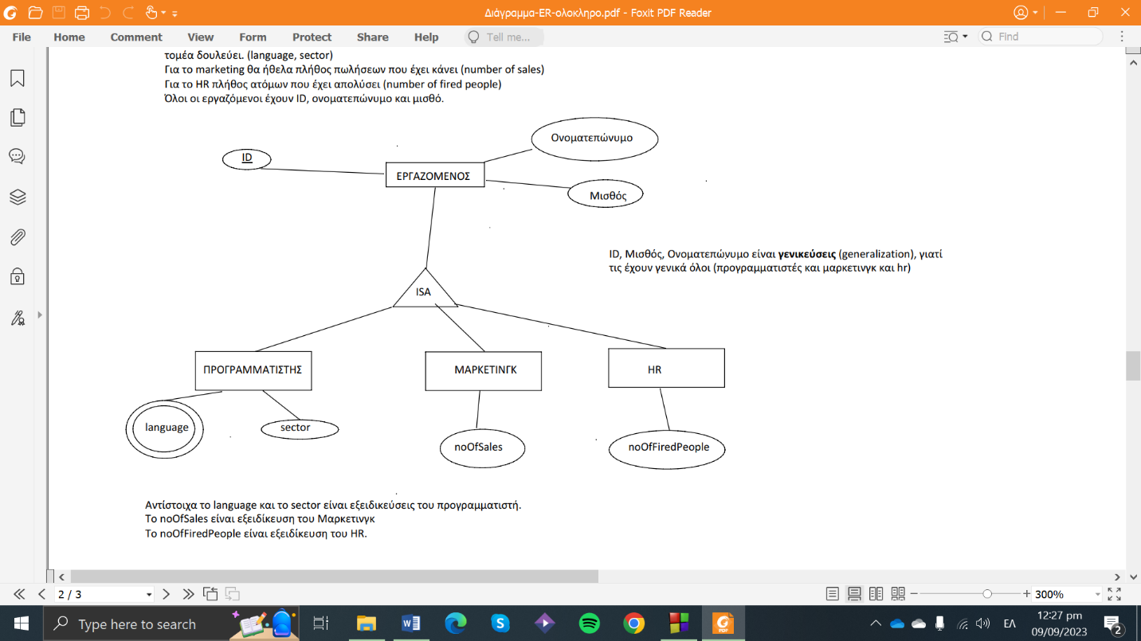

Αντίστοιχα το language και το sector είναι εξειδικεύσεις του προγραμματιστή.

Το noOfSales είναι εξειδίκευση του Μαρκετινγκ

Το noOfFiredPeople είναι εξειδίκευση του HR.

Αναδρομική συσχέτιση είναι όταν μία εγγραφή από μία οντότητα Α έχει συσχέτιση με μία άλλη εγγραφή από την ίδια οντότητα Α. πχ ένας καλλιτέχνης συνεργάζεται με έναν άλλον καλλιτέχνη.

ΣΥΝΕΡΓΑΖΕΤΑΙ ΜΕ

ΚΑΛΗΤΕΧΝΗΣ